电工电子实验报告

课程名称：电工电子基础实验B

实验项目：常用仪器使用与交流参数测量

学院：

班级：

学号：

姓名：

指导教师：

学期： 2023-2024 学年 第 二 学期

# 常用仪器使用与交流参数测量

## 实验目的

1. 掌握双路直流稳压电源、万用表、示波器、函数信号发生器的使用方法。
2. 了解常用电子仪表本身误差对测试的影响。
3. 初步掌握电工电子综合实验箱的使用方法。
4. 学会用数字示波器测量各种电气参数并记录示波器波形。

## 主要仪器设备及软件

硬件：数字万用表，直流稳压电源，电工电子综合实验箱，函数信号发生器（RIGOL DG1022），数字示波器（RIGOL DS1104Z）

## 实验原理（或设计过程）

1. 数字示波器实验：
   1. 使用数字示波器观察直流稳压电源的输出波形，并画出波形图。
   2. 使用数字示波器连接示波器自检信号，观察在不同耦合方式下的波形，并画图记录下来。
   3. 使用数字示波器连接示波器自检信号，设置触发，然后使用Measure功能测量各参数，并记录下来。
   4. 使用数字示波器连接电工电子综合实验箱的2kHz和4kHz信号输出，观察并测量两路波形及参数，并记录下来。
2. 信号发生器、数字示波器和台式万用表综合练习实验：
   1. 测量方波信号和正弦信号的相关参数及信号的有效值。
   2. 使用函数信号发生器输出波形，用数字示波器观察并记录相关数据。

## 实验电路图

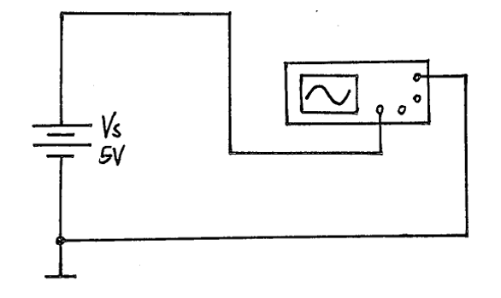

图1：数字示波器观察直流稳压电源实验电路图

## 实验数据分析和实验结果

1. **数字示波器实验**

（1）按图1所示连接电路，调整直流稳压电源使表头指示为5V。数字示波器的垂直电压挡位设为2V/格。在图2中画出观察到的波形，并标出合方式、垂直分辨率、0V光标的位置。

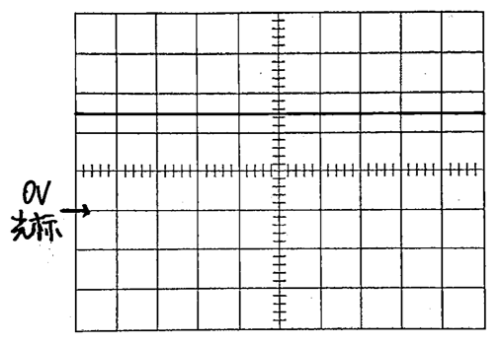

耦合方式：直流 垂直分辨率：2.00V/格

图2：数字示波器观察直流稳压电源波形

（2）用数字示波器CH1通道接示波器自检信号。示波器垂直电压挡位为1V/格，测量波形。在图3中分别画出通道耦合方式为直流、交流、接地时观察到的波形，并标出耦合方式、垂直分辨率、0V光标的位置。

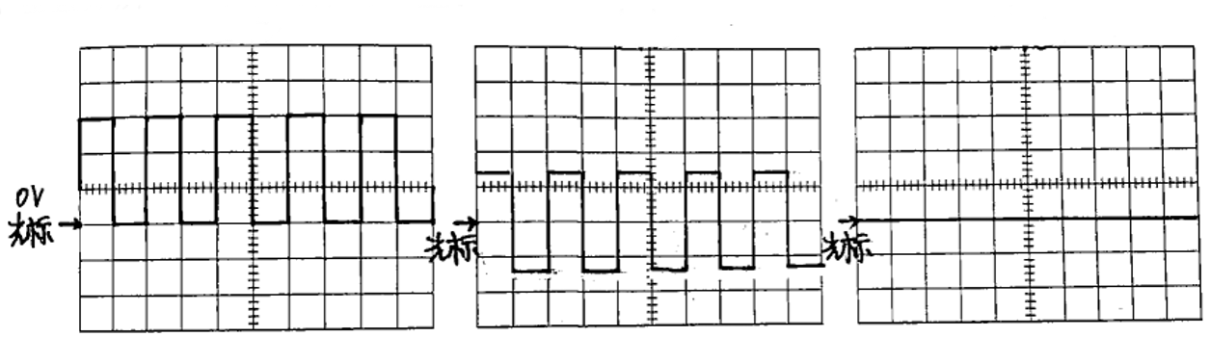

耦合方式：直流 耦合方式：直流 耦合方式：直流

垂直分辨率：1V/格 水平分辨率：500μs/格

图3：不同耦合方式下数字示波器测量自检信号的波形

（3）用数字示波器CH1通道测量示波器的自检信号。

1. 示波器触发设置过程：**在触发设置区按Menu按钮后，设置触发类型为“边沿触发”，然后调节触发电平旋钮，使T光标位于最大值和最小值之间（即图像范围之内）。**
2. 用Measure功能测量周期 T=**1.000ms**，脉宽τ=**0.500ms**，占空比D=**50%**。
3. 用Measure功能测量该信号的高电平值 $V_{top}$ =**1.47V**，低电平值 $V_{base}$ =**-1.47V**。
4. CH1通道的耦合方式应选择**“交流”**。
5. 在图4中记录示波器显示的波形。

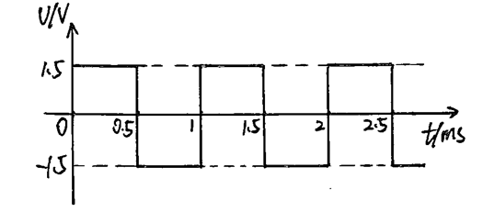

图4：示波器测量自检信号的波形

（4）用数字示波器CH1通道测量电工电子综合实验箱2kHz信号输出，CH2通道测量4KHz信号输出。调整示波器，使两路波形同时稳定显示。

1. 示波器触发源应选择**CH1**。
2. CH1通道的耦合方式应选择**“交流”**，CH2通道的合方式应选择**“交流”**。
3. 用光标测量CH1通道信号T=**0.512ms**，CH2通道信号T=**0.254ms**。
4. 用光标测量CH1、CH2通道信号高电平值 $V_{top}$ =**2.50V**，低电平值 $V_{base}$ =**-2.54V**。
5. 在图5中记录示波器显示的波形。

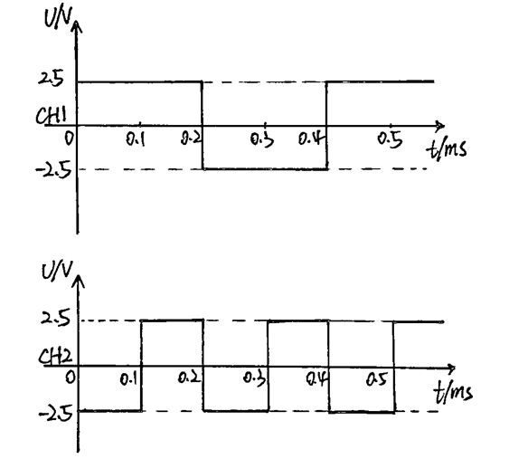

图5：电工电子综合试验箱双路输出信号波形

1. **信号发生器、数字示波器和台式万用表综合练习实验**

（1）连接信号发生器和数字示波器，逐项操作后记录测试数据。

1. 方波信号测量：信号发生器输出方波，频率*f*=1MHz高电平5V，低电平OV，占空比20%，示波器耦合方式选择**“交流”**。由示波器观察波形并用Measure功能直接测量周期T=**1μs**、脉宽τ=**200ns**、电压的最大值 $V_{max}$ =**2.45V**和最小值 $V_{min}$ =**-2.41V**、电压的顶端值 $V_{top}$ =**2.52V**和底端值 $V_{base}$ =**-2.47V**，并说明两组电压值的区别：**电压的顶端值大于最大值，底端值小于最小值。最大值、最小值是指方波信号在一个完整周期内所达到的最高和最低电压，而顶端值和底端值是对波形的特定部分进行描述，分别表示波形的顶部和底部所达到的稳定电压。**
2. 正弦信号测量：信号发生器输出正弦波，周期200μs，峰峰值2V，直流偏移5V，示波器耦合方式选择**“交流”**。由示波器观察并用Measure功能直接测量频率*f*=**5.000kHz**、电压的最大值 $V_{max}$ =**1.20V**和最小值 $V_{min}$ =**-1.12V**、直流偏移=**5.04V**。
3. 紧接步骤②用示波器Measure功能测量信号的有效值=**0.711V**，同时用台式万用表测量正弦波的有效值=**0.71270V**。说明两组值的区别：**示波器的测量方法是通过采样来获取信号的波形，并计算其有效值。而台式万用表通常通过直接测量电压来计算有效值，台式万用表准确度比数字示波器准确度更高。**

（2）用函数信号发生器输出高电平6V、低电平1V、频率*f*=10kHz、占空比 τ/T=20%的矩形脉冲信号，用示波器观察该波形，并在图6中记录波形。写出周期T=**100μs**、脉宽τ=**20μs**、电压最大值 $V_{max}$ =**5.700V**、最小值 $V_{min}$ =**1.100V**。

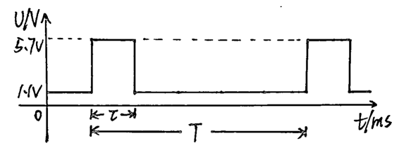

图6：信号发生器输出信号波形

## 实验小结

在本次实验中，我通过数字示波器进行了多项测量与观察。其中，通过观察直流稳压电源的输出波形、连接示波器自检信号、连接电工电子综合实验箱的信号输出等，初步掌握了数字示波器的使用方法。同时，通过测量自检信号的周期、脉宽、占空比以及高低电平值等参数，并记录波形，加深了对示波器的理解与应用。结合函数信号发生器的输出，通过示波器观察了方波信号和正弦信号，并记录了相关数据，进一步加深了对数字示波器的应用。此外，利用台式万用表对正弦信号的有效值进行了测量，与示波器测量值进行了对比，理解了不同测量方法的差异。

本次实验使我更加熟悉了常用的电子仪器的使用方法，特别是数字示波器的操作。通过观察不同类型的波形，并测量其相关参数，提高了实验操作的技能。同时，实验中也发现了一些问题，如示波器设置参数不当可能导致波形不稳定等，对此需要加强细致观察和调试技巧。

在实验过程中，可能会遇到示波器显示波形不清晰、测量参数不准确等问题。针对这些问题，可以通过调整示波器的一些参数进行调试，并确保连接线路良好，以提高测量的准确性和稳定性。

通过本次实验，我对常用仪器的使用方法有了更深入的了解，对数字示波器的应用也有了更多的实践经验，对我的电子测量技能提升有着积极的促进作用。